周四006皇社vs塞尔塔：全队只进1球，市场偏看大球谁错了
#皇家社会 #塞尔塔 #西甲 #足球前瞻 #数据分析
塞尔塔开季三场只进了 1 个球，进这球的还是 34 岁的老将阿斯帕斯。就这么一支球队，市场却把大球预期抬到 57%，后台模型跑完只剩 40%。到底是市场高估了这场能进球，还是模型漏了什么？
结论先行：这场是典型的定价精准局，主队方向双方都认 48-50%，没有便宜可占；真正的分歧全在大球上，模型站在小球侧，两队联赛场均加起来才 1.3 球，这场闷局概率比想象中高。
假象一：皇社近10场输麻了？那是热身赛的账
翻近10场，皇家社会 3胜1平6负，看着像要崩。可拆开看：里面 7 场是俱乐部热身，输的对手包括波城FC、科隆、图卢兹，热身赛本来就练阵容试新人，战绩当不得真。真正的联赛口径是 3 轮 1胜2负：主场 2:1 西班牙人回暖，客场输皇马、贝蒂斯是赛程硬。别被热身赛的负场吓住，主场那场胜利才是最近的真实状态。
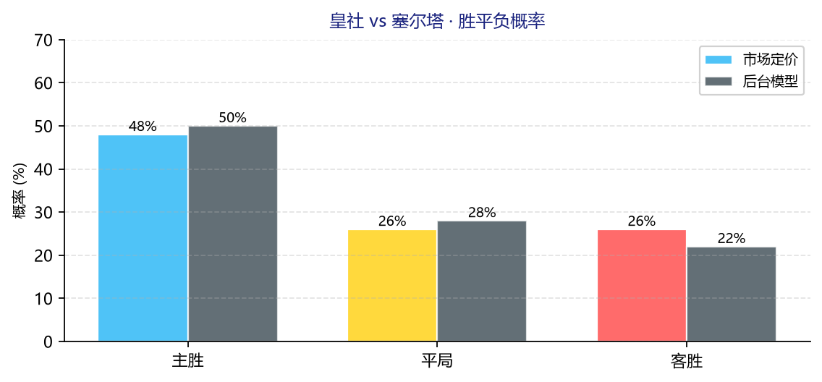
结果 | 市场定价 | 后台模型 | 偏差
皇社胜 | 48% | 50% | +2pp
平局 | 26% | 28% | +2pp
塞尔塔胜 | 26% | 22% | -4pp
大2.5 | ≈57% | 40% | -17pp

假象二：塞尔塔防守能苟？进攻是真没有
塞尔塔客场 0:0 闷平过巴伦西亚，看着像防守型球队。这话一半对：它确实能摆大巴，但代价是进攻彻底没了。联赛 3 场全队只进 1 球，而且这 1 球来自 34 岁、3 场只首发 1 次的阿斯帕斯，助攻也全靠罗曼一个人。锁死阿斯帕斯，塞尔塔基本没有第二套破门方案。指望这种球队打出大球，等于指望它突然会踢球了。
假象三：TTG 定价 2 球档很低？看两队场均再说
市场大2.5 给到 57%，参考的是 H2H 最近一场 3:1。但把镜头拉远：皇社联赛 3 场进 3 球、塞尔塔 3 场进 1 球，合计场均 1.3 球；近10次交锋大球率也只有 40%。皇社主场小胜 + 塞尔塔摆大巴，最可能的画面是 1-0、1-1、0-0 这种闷局，而不是对攻大战。
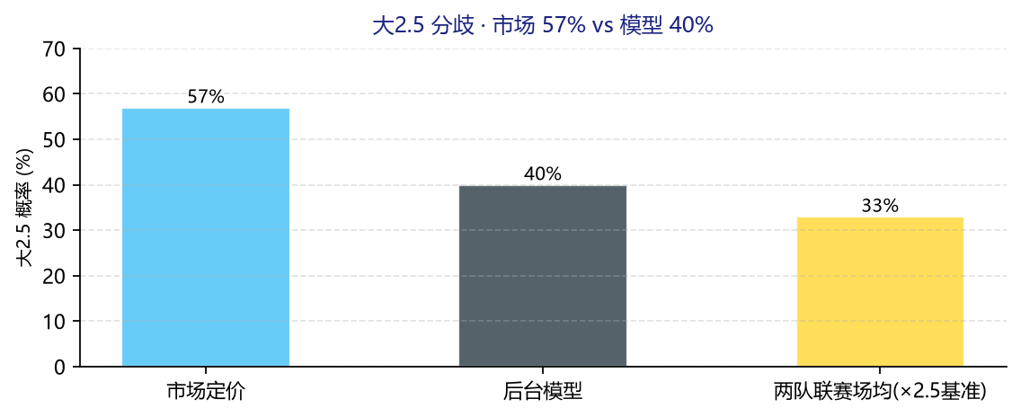
这场的关键：方向没肉，小球才是差异点
维度 | 判断 | 依据
方向 | 皇社小胜 | 主场 1/1 + 塞尔塔客场无进球能力
门槛 | 净胜2球没戏 | 皇社-1 净胜2球两边都只认 25%
进球 | 小球 | 两队联赛场均合计 1.3 球
比分 | 1-0 / 1-1 / 0-0 | 1-1 定价全场最低
高概率比分：首选 1-0，次选 1-1，留意 0-0。
皇社让一球要净胜两球，两边市场都只给 25% 的概率，这层门槛基本是摆设，不用碰。方向皇社 48-50% 定价精准，追了也没溢价。真正能说话的是小球：模型 40% vs 市场 57%，差 17 个点，是本场唯一的错位。但这种"看小"要打折看待，毕竟模型口径也打架，不重仓，当个方向参考。
⚔️ 战意：皇社第13主场要止住客场连败颓势、抢分回中游；塞尔塔第17保级区边缘，客场目标就是苟 1 分，进攻不指望。两队 09-17/18 都有欧罗巴首轮，但距今两周，本场留力风险低，联赛抢分是真。
💰 信号：方向皇社 48-50% 双方定价精准无溢价；让一球净胜2球两边都只认 25%，门槛无肉；唯一错位在大小球，市场 57% 偏大 vs 模型 40%，资金还小幅流向了主胜方向，市场并不慌。
🌍 外部视角：综合数据倾向：西班牙媒体常规叙事「皇社主场回暖 vs 塞尔塔锋线瘫痪」，普遍认为主队小胜、客队难进球，分歧只在比分大小。
这场说白了：皇社赢面有但不大胜，塞尔塔大概率进球荒延续。你更信市场的大球，还是模型的闷局？评论区留个比分，赛后回来验证。
难说。真说不好。
数据来源：懂球帝、ESPN、各队官网
注：本文基于两队技战术、历史数据与赛事背景的客观模型推演，仅供足球运动战术探讨，请理性看待比赛。

